
Éducation au Choix de Carrière et de Vie
Le Plan du Cours

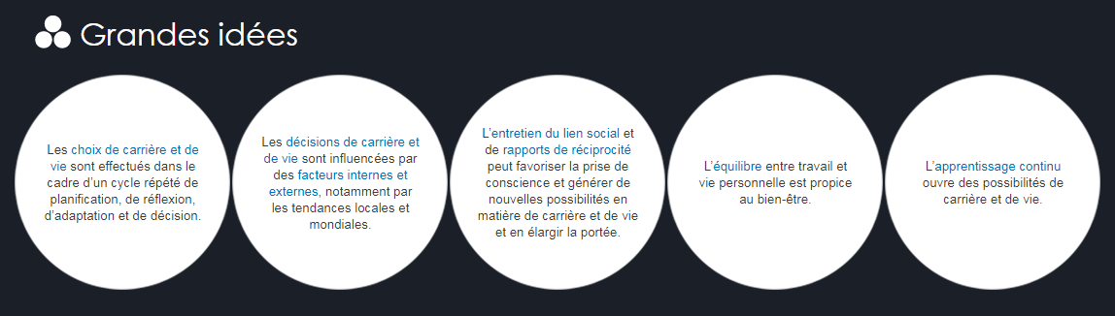https://curriculum.gov.bc.ca/fr/curriculum/career-education/all/career-life-education/

Le plan :
Unité | Sujet
1 | Qui suis-je?
2 | Comment suis-je connecté?
3 | Que dois-je apprendre?
4 | Que dois-je faire?
5 | Comment changerait-il mon choix de carrière?
6 | Quoi faire au futur?

La notation : Votre note sera calculée comme ci-dessous :

Section | Pondération
Les Réflexions | 10%
Les Projets et les Devoirs | 90%

Les ressources :
Il n’y a AUCUN manuel requis pour ce cours. Vous pouvez compléter vos travaux avec Microsoft Office (Word, Excel, PowerPoinT) ou vous pouvez télécharger le programme gratuit de Libre Office (https://www.libreoffice.org/). Il y en a beaucoup d’autres outils disponibles en ligne aussi. Si vous avez des questions, posez-les à votre enseignant.
Les clés du succès :
- Travaillez activement à chaque leçon en réfléchissant au contenu et aux ressources.
- Assurez-vous de bien comprendre ce qui vous est demandé à compléter. Si vous avez des questions, posez-les!
- Veuillez utiliser le système de messagerie Moodle pour faire de la communication régulière avec votre enseignant.

